1. Phân tích yêu cầu
Actor
Actor | Tên Actor | Vai trò
Actor chính | Khách hàng | Người đặt món
Actor phụ | Cổng thanh toán | Công thực hiện thanh toán online
Yêu cầu chức năng và phi chức năng
Loại | Mã | Nội dung
Chức năng | FR1 | Chọn cơ sở chi nhánh
Chức năng | FR2 | Chọn thời gian
Chức năng | FR3 | Lọc ra danh sách món đang hiện có
Chức năng | FR4 | Lựa chọn dịch vụ đi kèm
Chức năng | FR5 | Lựa chọn áp mã giảm giá
Phi chức năng | NFR1 | Danh sách phòng được lọc phải hiển thị sau tối đa 2 s
Phi chức năng | NFR2 | Hệ thống phải đảm bảo khả năng hoạt động liên tục 24 giờ/ngày, 7 ngày/tuần, ngoại trừ thời gian bảo trì được thông báo trước.
Mapping
BR | Bước | Tác động
BR1 | 1 | Phải đặt tối đa 3 ngày và đặt món ít nhất 60 phút kể từ lần đặt món nếu như đặt món dưới 60 phút thì đơn sẽ không nhận
BR5 | 5 | Tiền món sẽ tính theo trên app chứ không tính theo giá trên quán khi mua trực tiếp
Điểm chưa rõ và giả định
Điểm chưa rõ/mâu thuẫn | Câu hỏi làm rõ | Giả định tạm thời
Số tiền đặt cọc và thanh toán | - Từng loại phòng sẽ có giá đặt cọc khác nhau?  - Thanh toán cho bên nào và chi phí VAT như thế nào? | - Tiền cọc bao nhiêu cho từng loại phòng  - Công thanh toán qua đâu
Thiết bị khách hàng yêu cầu | - Thiết bị có sẵn trong phòng họp như thế nào?  - Thiết bị cần thêm trong phòng hợp sẽ ra sao | - Ở bước 2 hiển thị ra phòng và cá thiết bị rồi  - Ở bước 4 có thêm lựa chọn thiết bị
2. Activity Diagram
Viết lại bước 6
Bước | Actor | Hành động
6.1 | Hệ thống | Kiểm tra tín khả dùng của đơn
6.1 | Hệ thống | Thông báo khung giờ còn nhận đơn
6.2 | Hệ thống | tạo đơn hàng hợp lệ
6.3 | Hệ thống | Cấp mã đơn cho khách hàng
6.4 | Hệ thống | Khách hàng áp mã vào món ăn
6.5 | Hệ thống | Chuyển đơn cho bên xử lý xem mã có hợp lệ hay không nếu không hợp lệ sẽ tính như giã ban đầu và nếu hợp lệ sẽ gửi thông báo tới cho khách hàng “áp mã giảm gái thành công”
6.6 | Hệ thống | Gửi thông báo cho khách hàng “Đang chuẩn bị”
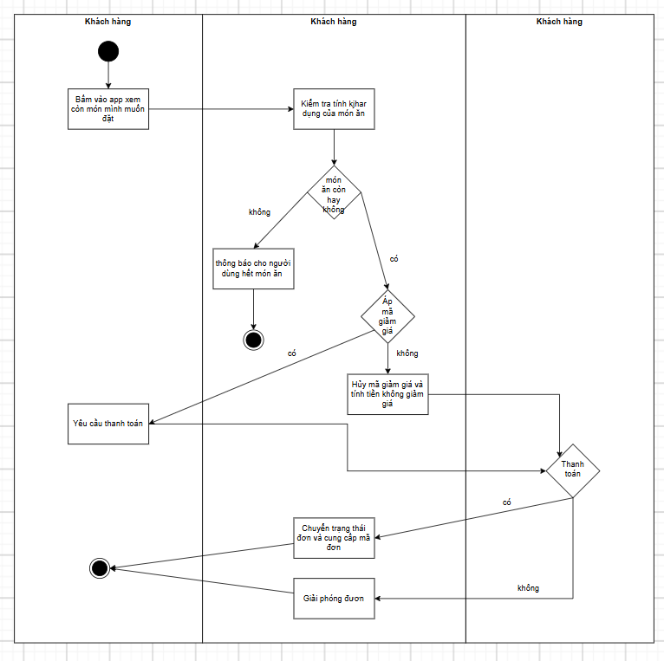
3.Thiết kế ERD
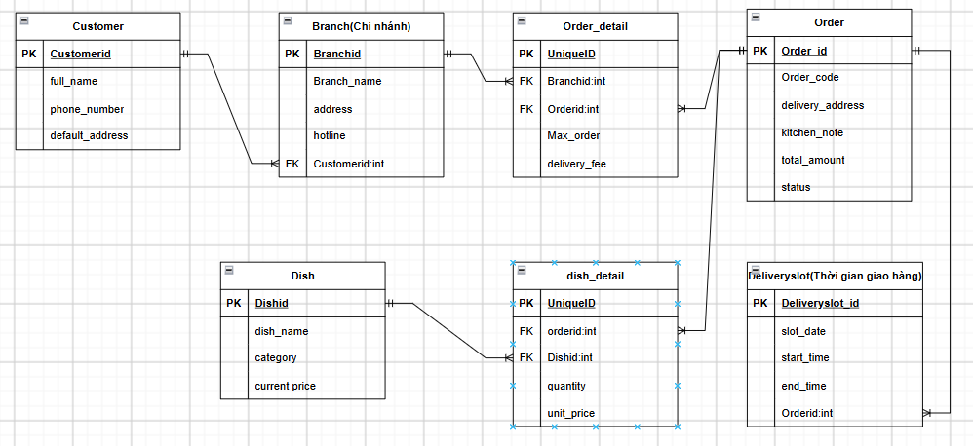
Thông tin chưa gán | Đặt ở bảng | Lý do
Max_order | Order_detail | Số lượng giới hạn tối đa khung giờ
Delivery_fee | Oreder_detail | Phí giao hàng của đơn
Unit_price | Dish_detail | Đơn giá món lúc đặt

Thuộc tính không nên lưu/dùng làm nguồn chính | Giải thích
Delivery_address(bảng order) | Đã có ở deliveryslot để ước tính thời gian giao hàng
address | Thao tác chính lên defaunt_address để thêm
Order_code | Đã có ở Order_detail để kiểm soát số lượng đơn trong một ca
4. UI/UX trên Figma
# | Lỗi | Nguyên tắc vi phạm | Ảnh hưởng | Cách sửa
1 | Chưa hiển thị thời gian khi bị trùng lịch | Feedback | Khách hàng không biết là phòng này còn trống hay không | Ẩn nhưng thời gian đã trùng lịch đặt
2 | Giá tiền thanh toán | Clarity | Khách hàng không biết mình phải trả bao nhiêu | Thêm những thông tin mình phải chi trả để còn biết đóng
3 | Chọn thiết bị thêm đang bị sử dụng checkbox nên chưa hiện được nhiều cái | Clarity | Khách hàng ko thể tìm từng cái một do nhiều thiết bị | Cho một ô search tìm kiếm món ăn và add số lượng

